The interaction of SF1 in FBP11WW domain and the splicing factors U2AF65

清華生命科學系二年級 901671劉泰安 2003.8
中央研究院生物醫學研究所譚婉玉老師實驗室

Summary
真核細胞transcript出來的mRNA，並不一定直接用來做translation。剛做出的mRNA在還未去除想切除的intron之前，稱做pre-mRNA。Pre-mRNA可以經過splicing選擇性剪掉部分intron並把兩邊的exon接起來，然後形成的mRNA才會作為translation的材料。
Splicing有數種方式，其中一種是由snRNPs U1, U2, U4, U5, U6主持剪接的工作，藉由一些auxiliary and splicing factors完成splice。現在splicing被認為伴隨transcription發生，WW/FF domain則是一般認為可能連接RNA polymeraseⅡ及spliceosome，串聯起這兩個反應。CA150以及FBP11是transcriptional cofactor (Sune et al., 1999)，利用其FF domain連結C-terminal repeat domain of RNA polymeraseⅡ(Carty et al., 2000)，然後以WW domain連接spliceosome。但是spliceosome以哪一部分銜接WW domain還不知曉。之前實驗室的實驗證實CA150WW2、FBP11WW會從HeLa cell nuclear extract抓下U2AF⁶⁵，但是利用Western blotting 只能得到CA150WW2、FBP11WW一併抓下來的有U2AF⁶⁵，nuclear extract包含許多東西，無法肯定究竟是不是direct interaction。現在譚婉玉老師推論直接接上WW domain的是spliceosome中的U2AF⁶⁵。接下來的實驗正是要驗證U2AF⁶⁵ direct or indirect interacts to WW domain.
我是使用Reculocyte Lysate直接in vitro製造U2AF⁶⁵及U2AF³⁵，再用GST- CA150WW2 pulled down。因為U2AF⁶⁵的總量很少，isotope label方便觀察。
結果證實U2AF⁶⁵不是直接連接WW domain，但是加入SF1就可以一併抓下。SF1已經證實和WW domain的binding效果很好，並且被證明可以接U2AF⁶⁵。WW domain極可能是接上SF1，然後才由SF1連接U2AF⁶⁵。

Experiment
抽U2AF65 plasmid
向其他實驗室取得一些U2AF65，為了到達實驗用量，決定先做transformation抽得實驗用量的U2AF65。以agarose電泳測試，確定得到的兩管U2AF65 plasmid大小相同，再取其中一管的plasmid測定DNA sequence。日後因為對此plasmid in vitro做出來的U2AF65 protein不滿意，又再先後抽了3管。
U2AF65 U2AF35 CA150WW2
得到足量的U2AF36, U2AF65 DNA template之後，開始進入實驗主題，本次實驗的焦點放在U2AF65是否是direct interact to CA150WW2，加入U2AF35組的原因是因為U2AF35和U2AF65會形成heterodimer，都是幫助U2 biding的重要factor，也是銜接WW domain的重要人選。
實驗分成加入25λU2AF36或25λU2AF65兩部分，每部分又分成加入GST-CA150WW2來binding以及only GST的control組。同樣的實驗做三次，U2AF35的結果並不一致，三次中有兩次GST的binding效果比GST-CA150WW2好，另一次結果則相反。U2AF65則是都一樣沒有抓下來。我們認為可能是FBP11WW domain比較容易和U2AF65黏接，因此多加入GST-FBP11WW的組別。
U2AF65 U2AF35 CA150WW2 FBP11WW
也是同樣分成U2AF65和U2AF35兩部分，都是加入isotope label protein 25λ，然後由原本的GST, GST-CA150WW2增加GST-FBP11WW。結果GST-FBP11WW明顯有抓下U2AF35，U2AF65依然沒有被WW domain抓下來。有證據顯示SF1, U2AF35, U2AF65會形成SF1-U2AF65-U2AF35的結構(Selenko et al., 2003)，而SF1又和WW domain有強烈的binding能力，所以有可能是WW domain接上SF1才把U2AF65抓下來，最後連結到整個spliceosome。因此下一階段的實驗要加入SF1。
SF1 U2AF65 U2AF35 CA150WW2 FBP11WW
本次實驗所用的SF1是其isoform HL1，同樣使用TNT® Coupled Reticulocyte Lysate Systems做出SF1，但是SF1是沒有isotope label。實驗分成兩部分，有加入SF1, U2AF35, U2AF65各10λ和只有加入U2AF35, U2AF65各10λ，然後每部分同樣分成GST, GST-CA150WW2, GST-FBP11WW。實驗兩次。

Result
抽U2AF65 plasmid
總共抽了5管U2AF65 plasmid，其中一管在run agarose發現與其他管的大小不同，直接丟棄。四管的濃度分別是0.18^{γ}/_{λ}, 0.16^{γ}/_{λ}, 0.11^{γ}/_{λ}, 0.12^{γ}/_{λ}。在 in vitro translation的結果發現都會有42.5kD的band，而且通常比65kD的band強。
U2AF65 U2AF35 CA150WW2
U2AF35部分，前兩次皆是GST only bind下來的量是GST-CA150WW2的2倍以上_{(Fig. 1 and Fig. 2)}，第三次則是相反_{(Fig. 3)}，GST-CA150WW2抓下的U2AF35數量明顯，GST only反而幾乎沒有抓到U2AF35。
結果比較一致的是U2AF65部分，不論是GST only or GST-CA150WW2都沒有抓下任何U2AF65。
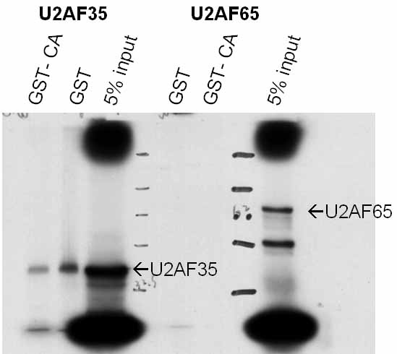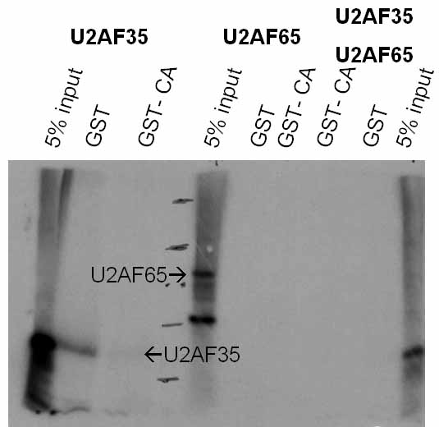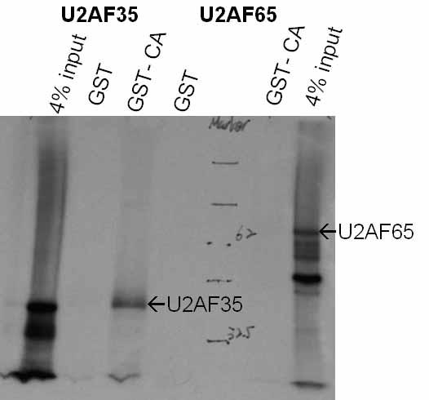
Fig. 1. Fig. 2. Fig. 3.
Fig. 1, 2, 3. U2AF65一律沒有被CA150WW2抓下。U2AF35則是時而被GST only時而被GST-CA150WW2抓下，也有都沒抓下的。

U2AF65 U2AF35 CA150WW2 FBP11WW
U2AF65沒有一如預期被FBP11WW抓下來，反倒是U2AF35被FBP11WW抓下來的量大於GST。CA150WW2依然沒有抓下U2AF65，雖然有抓到一點點U2AF35，不過小於背景值GST only，只能當作沒有。

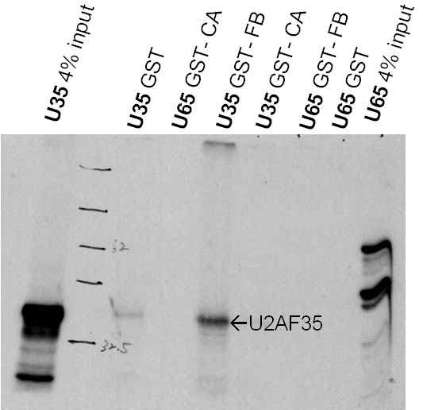
Fig. 4. GST-CA150WW2是有抓下少量U2AF35，不過少於GST only抓下來的，不能算有。GST-FBP11WW則是有明顯得到U2AF35。U2AF65都是空白。

SF1 U2AF65 U2AF35 CA150WW2 FBP11WW
第一次出現了大氣泡無法肯定有沒有抓下U2AF35，但是肯定GST-FBP11WW在有SF1的情況下抓下U2AF65。第二次實驗結果再次證實FBP11WW會抓下U2AF65，而且只有SF1存在才會。可惜同樣在有SF1的FBP11WW抓下的U2AF35位置稍微高了一點，不能肯定是否為U2AF35，也就無法證實上次實驗抓下的是否為U2AF35。不過這次CA150WW2沒有抓下U2AF35。

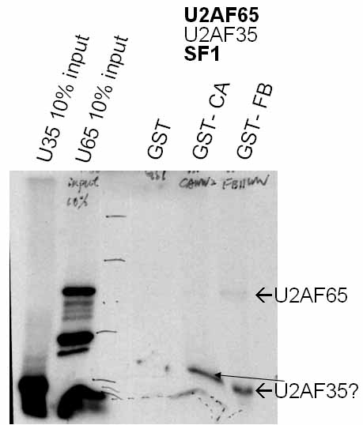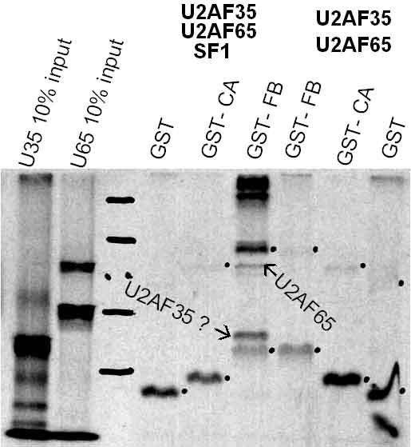
Fig. 5. Fig. 6.
Fig. 5. 虛線以下是氣泡的位置，擋住了maker, GST, GST-CA150WW2, GST-FBP11WW的走道，使GST-CA150WW2和GST-FBP11WW下接近的35kD不知道是否為U2AF35。U2AF65是只有FBP11WW抓下來。
Fig. 6. GST, GST-CA150WW2, GST-FBP11WW也不知為何的被isotope label，這是前幾次都沒發生過的情形。這一次只有在含SF1情況下的FBP11WW抓下U2AF65及疑似抓下U2AF35，其他的組別都繳白卷。

Discussion
U2AF35幾次實驗下來的表現浮動，如Table 1.，不知原因為何。
Table 1. 不論是和CA150WW2還是FBP11WW，不論有沒有SF1，U2AF35都是有時候被抓下來，有時候沒有。不過有SF1時被抓下來的比率上升。
 | CA150 | FBP11 | CA150  SF1 | FBP11  SF1
有 | 1 | 1 | 0 | 0
疑似有 | 0 | 0 | 1 | 2
無 | 4 | 1 | 1 | 0

U2AF65則是明顯只有加入SF1的FBP11WW才能抓下來，所以是由FBP11的WW domain接上SF1，SF1才接到U2AF65。
Table 2. U2AF65只在有SF1的情況下才會被FBP11WW抓下來。

從前述實驗看來，WW domain是藉由WW-SF1-U2AF65才和snRNP interact，但是是否只有FBP11的WW domain才能有這種效果仍值得懷疑。首先HL1 binds to CA150WW2比FBP11WW差上20倍，一起被HL1帶下來的U2AF65也會少20倍，以致於觀察不到。接著在以前的實驗顯示，CA150WW2可以從 nuclear extract抓下和FBP11WW一樣多的U2AF65，而此時抓下來的SF1也是一樣多，顯示在細胞中CA150WW2也會有和FBP11WW有一樣的功效。可能只是CA150WW2對HL1這種isoform的反應效果不好，以後可以做一組加入SF1不是HL1的實驗。
U2AF35似乎會和GST binding，但是有時候又不會，可以考慮改用不是GST的bait來證明。
至於最後一次連GST都被isotope label的情況，因為倒數第二次的遭氣泡干擾看不出來有沒有這種狀況，但是因為連沒有SF1的部分也有這種狀況，不可能是SF1的關係，猜測是被reuse coomassie blue裡的isotope給label，可以再做一次實驗排除。

Materials and Methods
Transformatiom and preparation of plasmid DNA
100λE.coli加入20λPBS+ U2AF65 plasmid，放置在冰上30分鐘，然後給予2分鐘42℃ heat shack，回冰入0℃2~4分鐘後加1ml LB，置於37℃培養一小時，離心後去上清液留200λto resuspend pellet，全部再塗到含penicillin的plate，37℃培養8小時。
挑一顆colony進3 ml LB和3λ AMP (penicillin) at 37℃for overnight，spin down the cells and then resuspend cells with 250λ of STET. Add 25λ of 10 γ/λ lysozyme at room temp for 10 minutes to lyse the cells, and then boil for 2 minutes. Spin 15 minutes, and discard the cell debris. Add 5λ of 5γ/λ RNase A, and incubate at 37℃ for 30 minutes. Add 10λ of 2γ/λ proteinase K, and incubate at 65℃ for 15 minutes. PCA extract at least 2 times. Add an equal volume of isopropanol, the tube stand on ice for 15 minutes, and spin 15 minutes. Wash with 70% ethanol, dry down, and resuspend in 25λof TE.

In vitro translation for U2AF65.U2AF35 or SF1
以Isotope label的U2AF65為例，本實驗室使用的是TNT® Coupled Reticulocyte Lysate Systems，要製備50λU2AF65 protein，只要加入25λTNT® Rabbit Reticulocyte Lysate、2λ TNT® Reaction、1λ TNT® RNA Polymerase、1λamino acid mixture, minus Met, 1mM、2λ [³⁵S]Met、1λRNasin® Ribonuclease Inhibitor、2λDNA template (U2AF65) (0.5γ/λ)，其餘體積補DEPC water。沒有要用isotope label的SF1則是把2λ [³⁵S]Met換成1λamino acid mixture, minus Leu, 1mM。
其中RNA polymerase U2AF65和SF1是T7，U2AF35是SP6。DNA template則是絕對不能有ethanol, calcium, RNase and salt.
放在30℃水浴90分鐘後，放在冰上馬上進入binding的步驟，或是保存在-70℃日後使用。

In vitro binding appraise
Binding
將microcentrifuge放在冰上，加入2γ GST fusion (ex. GST, GST-CA150WW2, GST-FBP11WW)、25λ protein solution (U2AF35, U2AF65 or SF1)、10λ 5× binding buffer、其他體積補transport buffer到50λ。移入30℃水浴30 mintues後取出置於冰上。
＜5× binding buffer＞ ＜10× transport buffer＞
50× PI 1.2λ Hepes 200mM
2μKF 0.15λ KOAc 1.1M
1μ-β 0.3λ NaOAc 50mM
H₂O 3.35λ Mg(OAc)₂ 20mM
------------------------------------------- EGTA 10mM
total 5λ 補水到1L

GST pulled down
GST beads是用來pulled down GST fusion，在使用之前要先以NET-2 buffer洗過3次。每支microcentrifuge給予10λ beads， 把50λbinding完成的protein solution加到beads上，再多加100λ NET-2 buffer方便搖動混合均勻。放置在4℃ cold room緩慢搖動2小時，就可以收起來加protein dye to run SDS page。

References
Carty S.M., Goldstrohm A.C., Sune C., Garcia-Blanco M.A., Greenleaf A.L. (2000). Protein-interaction modules that organize nuclear function: FF domains of CA150 bind the phosphoCTD of RNA polymerase II. Proc Natl Acad Sci U S A. 97(16):9015-20.

Goldstrohm A.C., Albrecht T.R., Sune C., Bedford M.T., Garcia-Blanco M.A. (2001). The transcription elongation factor CA150 interacts with RNA polymerase II and the pre-mRNA splicing factor SF1. Mol Cell Biol. 21(22):7617-28.

Huang T., Vilardell J., Query C.C. (2002). Pre-spliceosome formation in S.pombe requires a stable complex of SF1-U2AF(59)-U2AF(23). EMBO J. 21(20):5516-26.

Selenko P., Gregorovic G., Sprangers R., Stier G., Rhani Z., Kramer A., Sattler M. (2003). Structural basis for the molecular recognition between human splicing factors U2AF65 and SF1/mBBP. Mol Cell. 11(4):965-76.

Sune C., Garcia-Blanco M.A. (1999). Transcriptional cofactor CA150 regulates RNA polymerase II elongation in a TATA-box-dependent manner. Mol Cell Biol. 19(7):4719-28.

Varani G, Ramos A. (2003). Splicing factor 1 in the pocket. Structure (Camb). 11(5):481-2.

